FA KICK

Portal fudbalske akademije

Specifikacija zahteva

Verzija 1.0

Pregled izmena

|  |  |  |  |
| --- | --- | --- | --- |
| **Datum** | **Verzija** | **Opis** | **Autor** |
| 22.03.2007 | Nacrt | Inicijalna verzija | Milan |
| 29.03.2007 | 1.0 | Dopunjena i prerađena verzija | Ana |
|  |  |  |  |
|  |  |  |  |

Sadržaj

1. Cilj dokumenta 4

2. Opseg dokumenta 4

3. Reference 4

4. Pregled slučajeva korišćenja 4

5. Profili korisnika 7

5.1 Neregistrovani korisnik(postilac portala) 7

5.2 Član akademije(registrovani korisnik) 7

5.3 Koordinator u radu 8

5.4 Administrator 8

6. Opis slučajeva korišćenja 8

6.1 Pregled osnovnih podataka o akademiji 8

6.2 Pregled novosti 8

6.3 Pregled liste kampova 9

6.4 Pregled osnovnih podataka o kampovima 9

6.5 Registracija na sistem 10

6.6 Prijavljivanje na sistem 11

6.7 Promena lozinke 12

6.9 Prijavljivanje na kamp 13

6.10 Pregled svih članova kampa 14

6.11 Pregled ocena u napretku kampa 14

6.12 Ažuriranje podataka o Članu Akademije 15

6.13 Ažuriranje podataka o Koordinatoru u radu Akademije 16

6.14 Ocena arhiviranog kampa 17

6.15 Izbacivanje članova kampa sa kampa 17

6.16 Pregled liste koordinatora 18

6.17 Unos ocene o napretku igrača u kamp 19

6.18 Kreiranje kampa i dodela koordinatora 19

6.19 Brisanje postojećeg kampa 20

6.20 Arhiviranje kampa 20

6.21 Prikaz liste koordinatora i članova akademije 21

6.22 Brisanje koordinatora i članova akademije iz sistema 21

6.23 Ažuriranje osnovnih podataka o akademiji 22

6.24 Ažuriranje novosti o akademiji 22

7. Dodatni zahtevi 23

7.1 Funkcionalnost 23

7.2 Upotrebivost 23

7.3 Pouzdanost 23

7.4 Performanse 24

7.5 Podrška i održavanje 24

7.6 Ograničenja 24

Specifikacija zahteva

# Cilj dokumenta

Cilj ovog dokumenta je specifikacija zahteva u pogledu detaljnog opisa slučajeva korišćenja FA KICK portala.

# Opseg dokumenta

Dokument se odnosi na FA KICK portal koji će biti razvijen od strane NWDTeam-a. FA KICK predstavlja skraćenicu za web sajt fudbalske akademije kick(udarac na engleskom). Namena sistema je efikasno prezentovanje, kreiranje i održavanje sadržaja vezanih za rad jedne fudbalske akademije.

# Reference

Spisak korišćene literature:

1. FA KICK – Predlog projekta, NWDteam-FA KICK-01, V1.0, 2021, NWDteam.
2. FA KICK – Planirani raspored aktivnosti na projektu, V1.0, 2021, NWDteam.
3. FA KICK – Plan realizacije projekta, V1.0, 2021, NWDteam.
4. FA KICK– Specifikacija projekta,V1.0,2021,NWDteam.

# Pregled slučajeva korišćenja

Osnovni UML dijagram koji prikazuje korisnike i slučajeve korišćenja PeNcIL portala prikazan je na sledećoj slici:

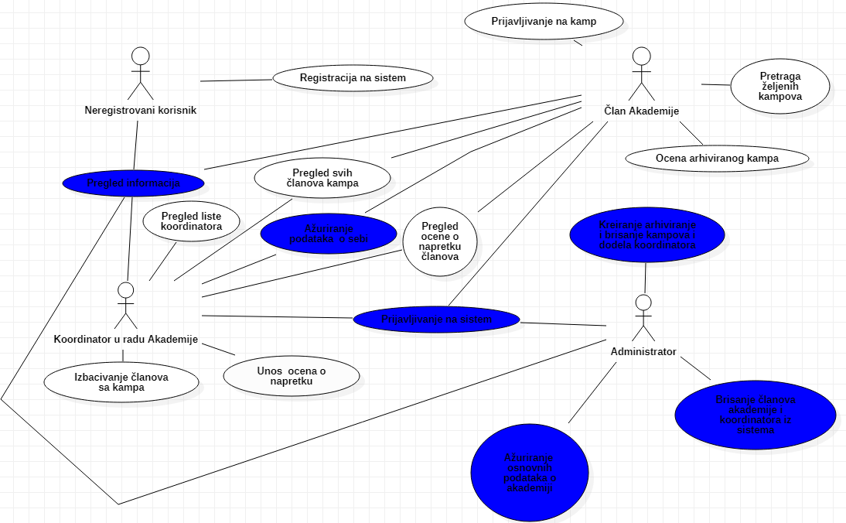

Slučajevi korišćenja

*pregled informacija*

*prijavljivanje na sistem,*

*kreiranje arhiviranje i brisanje kampova i dodela koordinatora,*

*brisanje članova akademije i koordinatora iz sistema,*

*i unos ažuriranje osnovnih podataka o akademiji ,*

*ažurianje podata o sebi*

obuhvataju složenije radnje koje se mogu razložiti dalje razložiti na pojedinačne slučajeve korišćenja.

Detaljni UML dijagram za slučaj korišćenja *pregled informacija* je prikazan na sledećoj slici:

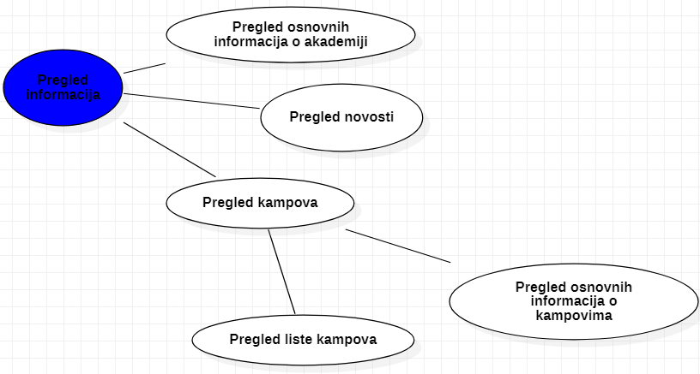

:

Detaljni UML dijagram za slučaj *prijavljivanja na sistem* je prikazan na sledećoj slici:

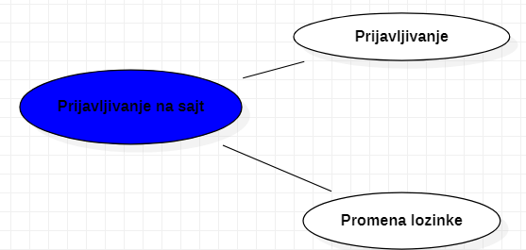

Detaljni UML dijagram za slučaj *kreiranje arhiviranje i brisanje kampova i dodela koordinatora* je prikazan na sledećoj slici: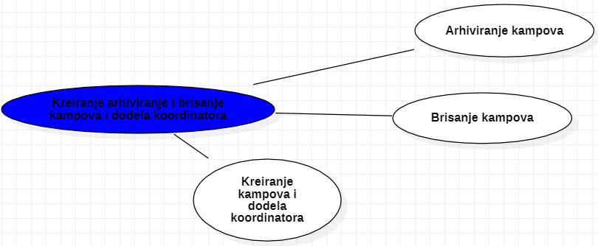

Detaljni UML dijagram za slučaj *brisanje članova akademije i koordinatora iz sistema,* je prikazan na sledećoj slici:

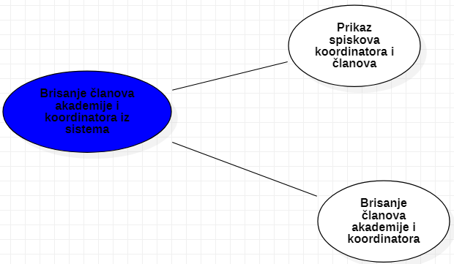

Detaljni UML dijagram za slučaj korišćenja *unos ažuriranje osnovnih podataka o akademiji* je prikazan na sledećoj slici:

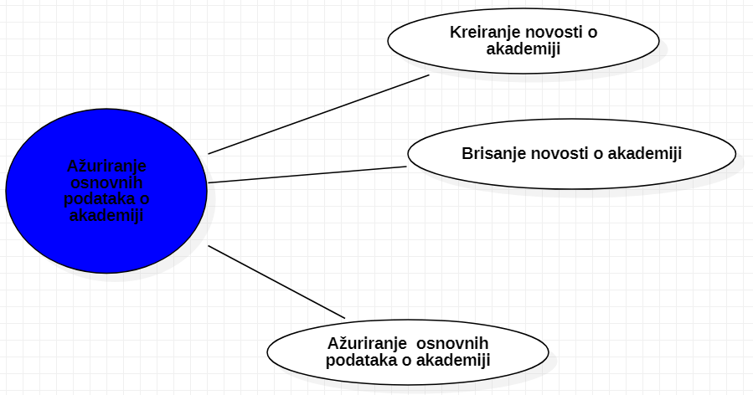

Detaljni UML dijagram za slučaj korišćenja *ažuriranje podataka o sebi* je prikazan na sledećoj slici: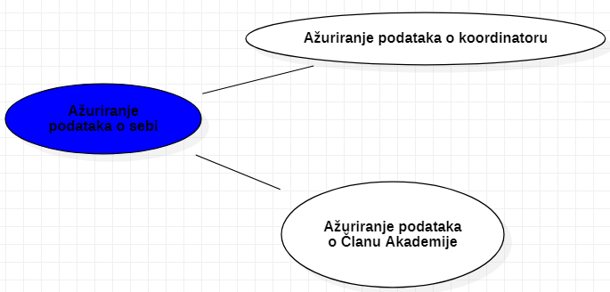

# Profili korisnika

Identifikovani su sledeći profili korisnika portala FA KICK

## Neregistrovani korisnik(postilac portala)

Korisnici ce prvo moci da pristupe sajtu kao neaktivni korisnici gde ce se nalaziti razni kampovi kojima mogu pristupiti, samo ako se registruju.Registracije će omogućiti neregistrovanim korisnicima da imaju pogodnosti koje imaju Članovi Akademije a to su pregled ocena na kampu ,prijavljivanje na kamp , ocena arhiviranih kampova ,pregled svih članova kampa itd. Dakle imaće samo uvid u sve opcije koje nude kampovi,što uključuje sve kurseve kao i u objekte u kojima će se kursevi održavati.Takođe imaće uvid u sve novosti koje uključuju rad kampa.

## Član akademije(registrovani korisnik)

Registrovani korisnici će imati mogućnost prijave na kampove,na koje će dobijati odgovore uzavisnosti od određenih parametara(broja mesta..).Odgovor se šalje automatski.Korisnik će moći da vidi ko su sve prijavljeni drugi korisnici na kampu.Moći će i da vide beleške i obaveštenja od koordinatora u smislu njihovog napretka na kampu.Biće nekoliko vrsta kampova:

1.Full time kamp(kamp u toku cele godine)

2. Letnji(mesečni kamp)

3.Dvonedeljni kamp(kamp na kom se posvećuje pažnja određenjom fudbalskom aspektu).

Fudbalski kampovi će imati interval trajanja.

Korisnici će takođe moći da dodaju razne ocene rada na kampovima kojim su prisustvovali(arhivirani kampovi).Takođe će imati olakšicu u navigaciji kroz sajt gde će im biti omogućeno pretraživanje kampova.

## Koordinator u radu

Koordiantori u radu će biti zaduzeni za jedan ili vise kampova na kojim rade , na koijima će ih dodeljivati administrator pri kreiranju kampa.Takođe će moći da imaju mogućnost da otklone nekog učesnika iz kampa.Imaće mogućnost vođenja nekih zapisa,koji će predstavljati neku vrstu ocenjivanja trenuntnog rada članova akademije. Koordinatori u sistem će biti dodavani samo putem koda i neće imati registraciju,već će svoje povoljnosti dobijati isključivo putem prijavljivanja na sajt.

## Administrator

Administrator će imati mogućnost dodavanja novih kampova,kao i, obrisati prijavljene korisnike(uključujući i koordinatore).Administrator će imati mogućnost menjanja imidža početne stranice(u vidu promene slika,boja,itd..).Administrator će takođe dodeljivati odgovarujće koordinatore odgovarajućim kampovima.Nakon završetka određenog kampa će moći da ukloni taj kamp,ili da ga arhivira kako bi omogućio korisnicima bolji vid upoznavanja sa kampom.Admin će takođe imati mogućnost dodavanja i brisanja novosti o akademiji.

# Opis slučajeva korišćenja

Opis slučajeva korišćenja za portal FA KICK.

## Pregled osnovnih podataka o akademiji

**Kratak opis:**

Prikaz stranice portala sa osnovnim podacima o akademiji

**Akteri:**

Neregistrovani korisnik,član akademije,koordinartor u radu i administrator

**Preduslovi:**

Nema.

**Osnovni tok:**

1. Korisnik bira opciju za prikaz osnovne stranice portala.
2. Prikazuje se osnovna stranica portala.

**Izuzetci:**

Nema.

**Posledice:**

Tekuća stranica je osnovna stranica portala.

**Dijagram sekvence:**

...

## Pregled novosti

**Kratak opis:**

Prikaz stranice portala sa osnovnim podacima o akademiji

**Akteri:**

Neregistrovani korisnik,član akademije,koordinartor u radu i administrator

**Preduslovi:**

Nema.

**Osnovni tok:**

1 . Korisnik bira opciju za prikaz osnovne stranice portala

2. Korisnk bira opciju za prikaz novosti o događajima u kampu

3. Prikazuje se stranica sa novostima o kampu

**Izuzetci:**

Nema.

**Posledice:**

Tekuća stranica je osnovna stranica portala.

**Dijagram sekvence:**

...

## Pregled liste kampova

**Kratak opis:**

Prikaz stranice sa listom svih dostupnih kampova

**Akteri:**

Neregistrovani korisnik,član akademije,koordinartor u radu i administrator

**Preduslovi:**

Nema.

**Osnovni tok:**

1. Korisnik bira opciju za prikaz osnovne stranice portala
2. Korisnik bira opciju za pregled svih dostupnih kampova
3. Prikazuje se stranica sa svim dostpunim kampovima

**Izuzetci:**

Nema.

**Posledice:**

Tekuća stranica je stranica sa spiskom publikacija.

**Dijagram sekvence:**

...

## Pregled osnovnih podataka o kampovima

**Kratak opis:**

Prikaz stranice portala sa osnovnim podacima o akademiji

**Akteri:**

Neregistrovani korisnik,član akademije,koordinartor u radu i administrator

**Preduslovi:**

Nema.

**Osnovni tok:**

1. Korisnik bira opciju za prikaz osnovne stranice portala.
2. Korisnik bira opciju za prikaz i liste kampova
3. Korisnik bira opciju za prikaz željenog kampa
4. Korisniku se prikazuju osnovne informai

**Izuzetci:**

Nema.

**Posledice:**

Tekuća stranica je stranica odgovarajućeg kampa

**Dijagram sekvence:**

...

## Registracija na sistem

**Kratak opis:**

Registracija korisnika na portal u cilju pristupa specifičnim funkcijama koje zahtevaju autorizaciju.

**Akteri:**

Neregistrovani korisnik

**Preduslovi:**

Korisnik nije trenutno registrovan.

**Osnovni tok:**

1. Korisnik bira opciju za registraciju sa bilo koje stranice portala.
2. Prikazuje se forma i neregistrovani korisnik odabira opciju za registraciju.
3. Korisnik unosi korisničko ime i lozinku, te nakon toga aktivira komandu *Registruj se*.
4. Uneti podaci se proveravaju [izuzetak: pogrešno korisničko ime i/ili lozinka].
5. Generiše se jedinstveni identifikator sesije (SID).
6. Osvežava se polazna stranica sa SID-om kao parametrom.

**Izuzetci:**

[*Pogrešno korisničko ime i/ili lozinka*] Prikazuje se obaveštenje na formi za prijavljivanje.

**Posledice:**

Korisnik je registrovan i prijavljen na portal sa svojim korisničkim imenom na i ima pristup specifičnim opcijama u skladu sa svojim privilegijama.

**Dijagram sekvence:**

...

## Prijavljivanje na sistem

**Kratak opis:**

Prijavljivanje korisnika na portal u cilju pristupa specifičnim funkcijama koje zahtevaju autorizaciju.

**Akteri:**

Član akademije,Koordinator u radu,Administrator

**Preduslovi:**

Korisnik nije trenutno prijavljen,a registrovan je

**Osnovni tok:**

1. Korisnik bira opciju prijavljivanje sa portala.

2. Prikazuje se forma za prijavljivanje.

3. Korisnik unosi korisničko ime i lozinku, te nakon toga aktivira komandu *Prijavi se*.

4. Uneti podaci se proveravaju [izuzetak: pogrešno korisničko ime i/ili lozinka].

5 Generiše se jedinstveni identifikator sesije (SID).

6.Osvežava se polazna stranica sa SID-om kao parametrom.

**Izuzetci:**

[*Pogrešno korisničko ime i/ili lozinka*] Prikazuje se obaveštenje na formi za prijavljivanje.

**Posledice:**

Korisnik je prijavljen na portal i ima pristup specifičnim opcijama u skladu sa svojim privilegijama.

**Dijagram sekvence:**

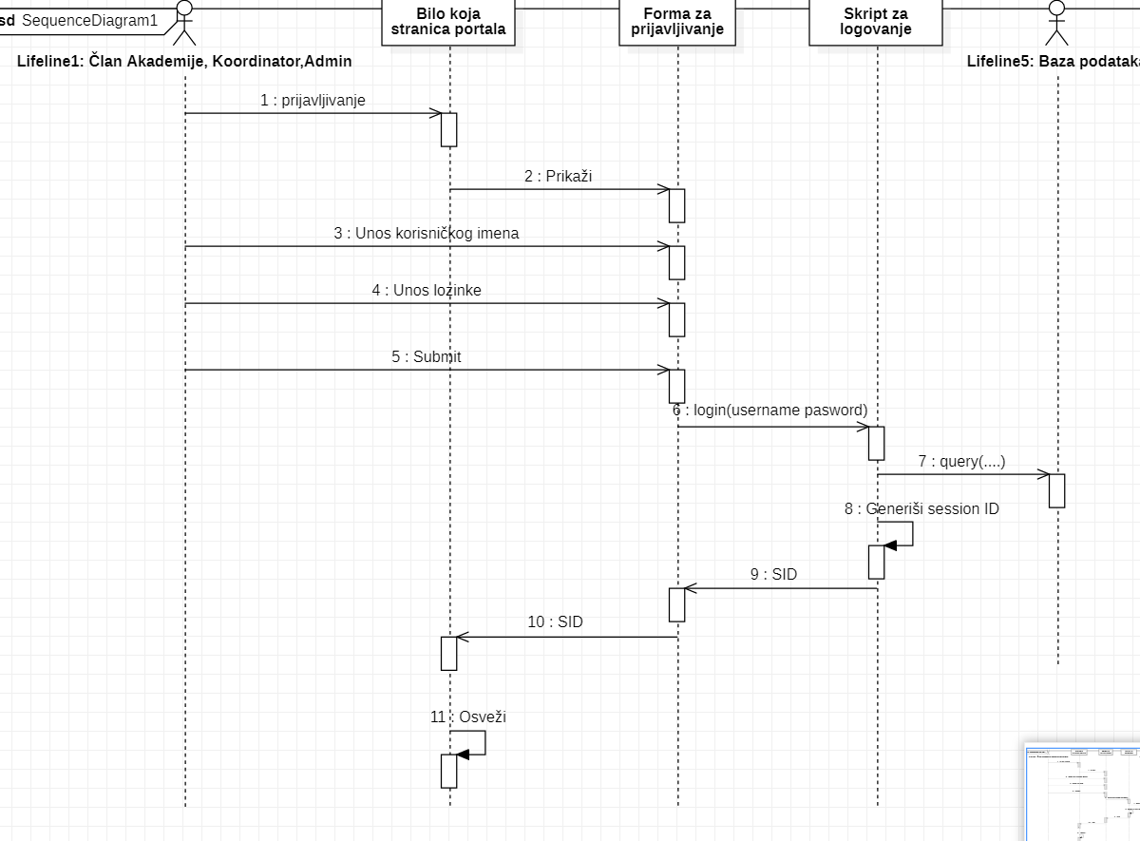

## Promena lozinke

**Kratak opis:**

Promena lozinke u cilju većeg stepena

**Akteri:**

Član Akademije,Koordinator u radu,Administrator

**Preduslovi:**

Korisnik je prijavljen na sistem

**Osnovni tok:**

1. Korisnik bira ociju za prijavljivanje sa bilo koje stranice
2. Korisnik bira opciju za promenu lozinke
3. Korisnik unosi prethodnu lozinku i korisničko ime, i novu lozinku
4. Korisnik dobija potvrdu putem maila o promeni lozinke i dodatni kod
5. Korisnik upisuje dodatni kod u novu formu radi potvrde identiteta
6. Lozinka je promenjenja i korisnik je prijavljen

**Izuzetci:**

[*Pogrešno korisničko ime i/ili lozinka*] Prikazuje se obaveštenje na formi za prijavljivanje.

**Posledice:**

Korisnik je registrovan i prijavljen na portal sa svojim korisničkim imenom na i ima pristup specifičnim opcijama u skladu sa svojim privilegijama.

**Dijagram sekvence:**

...

* 1. **Pretraga željenih kampova**

**Kratak opis:**

Pretraživanje kampova u cilju lakše orijentacije članova ka željenom kampu

**Akteri:**

Član akademije

**Preduslovi:**

Korisnik je registrovan i prijavljen

**Osnovni to**

1. Korisnik se prijavljuje na sajt
2. Korisnik bira opciju za pregled liste kampova
3. Korisnik bira opciju za pretraživanje
4. Kao rezultat korisnik dobija željeni sajt i mogućnost prijavljivanja na njega

**Izuzetci:**

Nema.

**Posledice:**

Tekuća stranica je stranica sa pregledom spiskova portala,ali je prikazan samo kamp koji se pretražuje.

**Dijagram sekvence:**

...

## Prijavljivanje na kamp

**Kratak opis:**

Prijavljivanje na kamp u cilju pristupa mogućnostima koje nudi kamp

**Akteri:**

Član Akademije

**Preduslovi:**

Korisnik je prijavljen na sistem

**Osnovni tok:**

1. Korisnik bira opciju za registraciju ili prijavljivanje i dobija mogućnosi Člana Akademije
2. Korisnik bira opciju za prijavljivanje na kamp
3. Korisnik se prihvata ili odbacuje automatski u zavisnosti da li ima mesta na kampu
4. Osvežava se stranica i korisnik se nalazi na stranici članova kampa

**Izuzetci:**

Nema.

**Posledice:**

Tekuća stranica je stranica o ogovarajućem kampu.

**Dijagram sekvence:**

...

## Pregled svih članova kampa

**Kratak opis:**

Prikaz liste svih članova koji su prijavljeni na kamp

**Akteri:**

Član Akademije,Koordinator u radu

**Preduslovi:**

Korisnik mora biti registrovan i prijavljen na kamp

**Osnovni tok:**

1. Korisnik bira opciju za prijavljivanje na sistem
2. Korisnik nakon toga bira opciju za prikaz liste svih kampova
3. Korisnik bira opciju za prijavljivanje željenom kampu
4. Korisnik na datom kampu bira prikaz svih članova kampa u vidu liste
5. Prikazuje se stranica sa pregledom svih članova kampa

**Izuzetci:**

Nema.

**Posledice:**

Tekuća stranica je stranica sa spiskom svih članova kampa

**Dijagram sekvence:**

...

## Pregled ocena u napretku kampa

**Kratak opis:**

Prikaz stranice sa svim ocenama vezanim za članove kampa

**Akteri:**

Član akademije,Kordinator u radu

**Preduslovi:**

Korisnik mora biti prijavljen za kamp

**Osnovni tok:**

1. Korisnik bira opciju za prijavljivanje na kamp
2. Prikazuje se stranica sa pregledom svih korisnika na kampu
3. Korisnik bira ocene kojeg člana će da pogleda i aktivira komandu *Prikaži*.
4. Stranica se osvežava i prikazuje ocena za datog korisnika.

**Izuzetci:**

Nema.

**Posledice:**

Tekuća stranica je stranica sa spiskom publikacija.

**Dijagram sekvence:**

...

## Ažuriranje podataka o Članu Akademije

**Kratak opis:**

Ažuriranje podataka o Članu fubdalske akademije

**Akteri:**

Član Akademije

**Preduslovi:**

Korisnik mora biti registrovan i prijavljen

**Osnovni tok:**

1. Korisnik bira opciju za prikaz stranice sa podacima o njemu
2. Prikazuje se stranica sa podacima o njemu
3. Korisnik bira opciju za izmenu podataka
4. Prikazuje se popunjena forma sa podacima o njemu.
5. Korisnik menja željene podatke iz forme i na kraju aktivira komandu *Sačuvaj*.
6. Vrši se provera podataka [izuzetak: podaci o članu nisu validni].
7. Vrši se ažuriranje podataka u bazi podataka.
8. Osvežava se stranica sa podacima o članu akademije

**Izuzetci:**

[*Podaci o korisniku nisu validni*] Prikazuje se poruka o greški na formi za izmenu podataka o datom korisniku.

**Posledice:**

Podaci o datom korisniku su izmenjeni.

**Dijagram sekvence:**

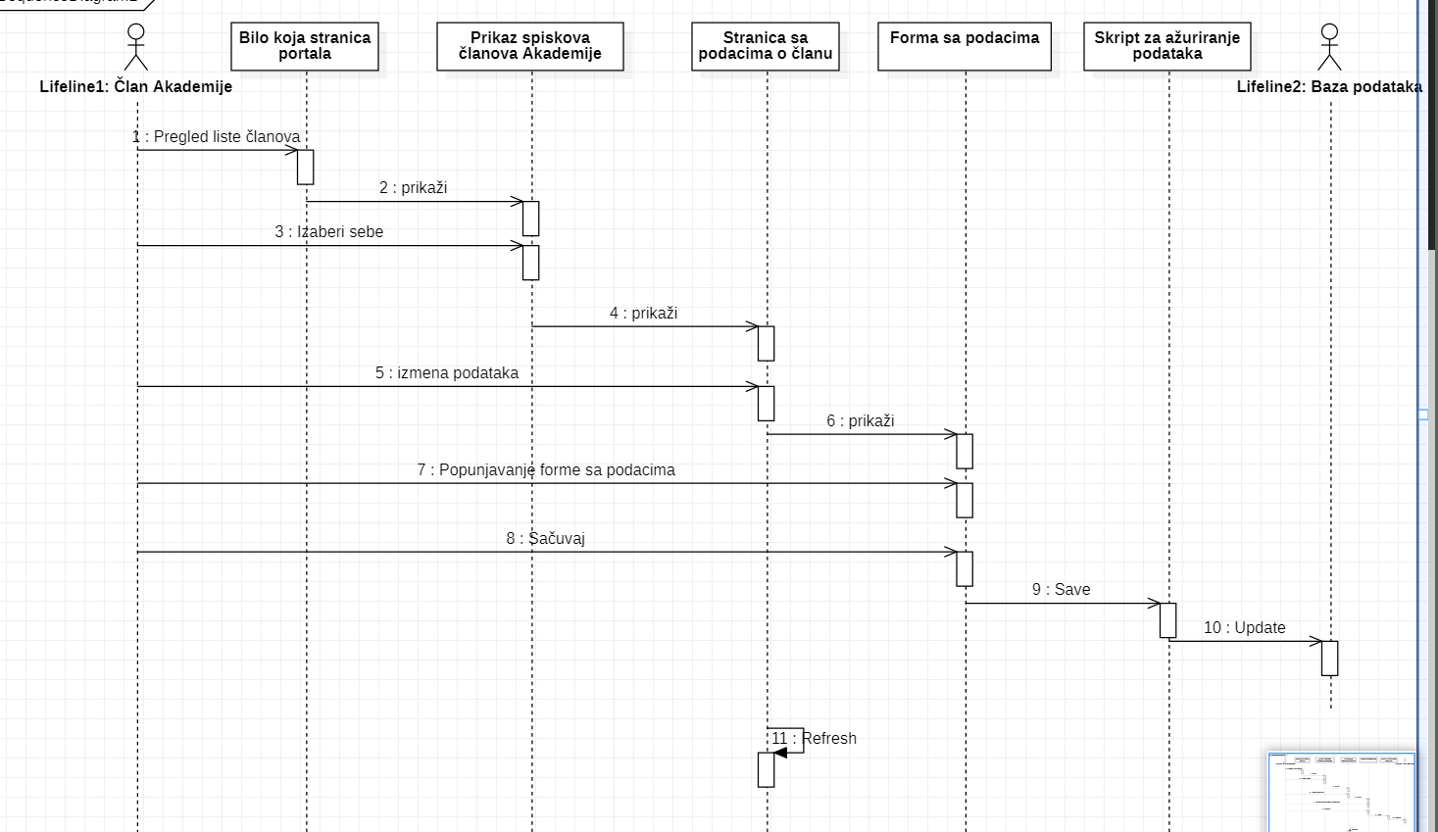

## Ažuriranje podataka o Koordinatoru u radu Akademije

**Kratak opis:**

Ažuriranje podataka o Članu fubdalske akademije

**Akteri:**

Koordinator u radu Akademije

**Preduslovi:**

Korisnik mora biti prijavljen

**Osnovni tok:**

1. Korisnik bira opciju za prikaz liste koordinatora
2. Korisnik bira sebe iz liste
3. Prikazuje se stranica o njemu
4. Kordinator bira opciju za izmenu podataka.
5. Prikazuje se popunjena forma sa podacima o njemu.
6. Korisnik menja željene podatke iz forme i na kraju aktivira komandu *Sačuvaj*.
7. Vrši se provera podataka [izuzetak: podaci o članu nisu validni].
8. Vrši se ažuriranje podataka u bazi podataka.
9. Osvežava se stranica sa podacima o koordinatoru

**Izuzetci:**

[*Podaci o korisniku nisu validni*] Prikazuje se poruka o greški na formi za izmenu podataka o datom koridinatoru.

**Posledice:**

Podaci o datom korisniku su izmenjeni.

**Dijagram sekvence:**

...

## Ocena arhiviranog kampa

**Kratak opis:**

Prikaz stranice sa novostima i ocenjivanje arhiviranog kampa

**Akteri:**

Član Akademije

**Preduslovi:**

Korisnik je trenutno prijavljen

**Osnovni tok:**

1. Korisnik bira opciju prikaza osnovne stranice portala
2. Korisnik bira prikaz o novostima akademije
3. Korisniku se prikazuju svi arhivirani kampovi
4. Korisnik ocenjuje željeni kamp

**Izuzetci:**

Nema.

**Posledice:**

Tekuća stranica je stranica sa novostima i prikazuje grafički srednju ocenu arhiviranog kampa.

**Dijagram sekvence:**

...

.

**Dijagram sekvence:**

## Izbacivanje članova kampa sa kampa

**Kratak opis:**

Izbacivanje prijavljenih članova sa kampa

**Akteri:**

Koordinator u radu Akademije

**Preduslovi:**

Korisnik je prijavljen na portal.

**Osnovni tok:**

1. Korisnik bira opciju za pregled svih članova kampa
2. Korisnik briše datog člana sa kampa
3. Prikazuje se poruka kojom se zahteva potvrda izbacivanja
4. Korisnik potvrđuje da želi da izbaci odgovarajućeg člana.
5. Osvežava se stranica sa spiskom članova.

**Izuzetci:**

Nema

**Posledice:**

Odgovarajući izbačeni član nema više pristup kampu (ne tretira se kao član kampa).

**Dijagram sekvence:**

...

## Pregled liste koordinatora

**Kratak opis:**

Prikaz liste svih koordinatora u radu koji su u sistemu

**Akteri:**

Koordinator u radu

**Preduslovi:**

Korisnik mora biti registrovan

**Osnovni tok:**

1. Korisnik bira opciju za prijavljivanje na sistem
2. Korisnik bira opciju za prikaz liste koordinatora
3. Prikazuje se lista svih koordinatora u sistemu

**Izuzetci:**

Nema

**Posledice:**

Prikazuje se lista svih koordinatora koji rade na akademiji.

**Dijagram sekvence:**

...

## Unos ocene o napretku igrača u kamp

**Kratak opis:**

Unos ocene od strane koordinatora

**Akteri:**

Koordinator u radu

**Preduslovi:**

Korisnik je prijavljen na portal.

**Osnovni tok:**

1. Korisnik bira opciju za prikaz podataka o članovima kampa
2. Prikazuje se stranica sa spiskom članova kampa
3. Korisnik bira kog korisnika će da oceni
4. Korisnik dodaje novu ocenu i na kraju se aktivira komandu oceni
5. Osvežava se lista članova kampa sa novim ocenama

**Izuzetci:**

Nema

**Posledice:**

Ocene o članovima akademije koji pohađaju dati kamp su dodate.

**Dijagram sekvence:**

...

## Kreiranje kampa i dodela koordinatora

**Kratak opis:**

Kreiranje novog kamp i dodela koordinatora na kampu

**Akteri:**

Administrator.

**Preduslovi:**

Korisnik je prijavljen na portal.

**Osnovni tok:**

1. Korisnik bira opciju za prikaz spiska kampova.
2. Prikazuje se stranica sa pregledom spiska kampova.
3. Korisnik bira opciju za dodavanje novog .kampa
4. Prikazuje se forma za kreiranje novog projekta.
5. Korisnik unosi naziv i bira koordinatora a nakon toga aktivira komandu *Dodaj*.

6. Vrši se provera podataka [izuzetak: naziv projekta nije validan i/ili vođa projekta nije izabran].

7. Vrši se ažuriranje podataka u bazi podataka.

8. Osvežava se stranica sa listom projekata

**Izuzetci:**

[*Naziv projekta nije validan i/ili vođa projekta nije izabran*] Prikazuje se odgovarajuća poruka o greški na formi za kreiranje novog projekta.

**Posledice:**

Kreiran je novi kamp.

**Dijagram sekvence:**

...

## Brisanje postojećeg kampa

**Kratak opis:**

Biranje postojećeg kampa

**Akteri:**

Administrator.

**Preduslovi:**

Korisnik je prijavljen na portal.

**Osnovni tok:**

1. Korisnik bira opciju za pregled liste kampova
2. Prikazuje se stranica sa listom svih dostupnih kampova
3. Korisnik bira opciju za brisanje određenog kampa
4. Prikazuje se poruka za potvrdu brisanja kampa
5. Korisnik potvrđuje da želi da obriše zadati kamp
6. Vrši se brisanje podataka o kampu u bazi podataka.
7. Osvežava se stranica sa publikacijama.

**Izuzetci:**

Nema.

**Posledice:**

Izabrani kamp je obrisan.

**Dijagram sekvence:**

...

## Arhiviranje kampa

**Kratak opis:**

Arhiviranje kampa i postavljanje na stranicu sa novostima

**Akteri:**

Šef laboratorije, Administrator.

**Preduslovi:**

Korisnik je prijavljen na portal.

**Osnovni tok:**

1. Korisnik bira opciju za pregled liste kampova.
2. Prikazuje se stranica sa pregledom svih dostupnih kampova
3. Korisnik bira opciju arhiviraj kamp za odgovarajuci kamp
4. Kamp se uklanja sa mesta dostupnih kampova i postavlja na stranici novosti
5. Osvežava se stranica o novostima u kampu

**Izuzetci:**

Nema.

**Posledice:**

Sadržaj stranice novosti je izmenjen dodavanjem novog arhiviranog kampa.

**Dijagram**

**...**

## Prikaz liste koordinatora i članova akademije

**Kratak opis:**

Prikaz liste svih koordinatora i članova akademije

**Akteri:**

Administrator.

**Preduslovi:**

Korisnik je prijavljen na portal

**Osnovni tok:**

1. Korisnik bira opciju za prikaz osnovne stranice
2. Korisnik bira opciju za prikaz svih članova akademije i koordinatora
3. Prikazuje se lista svih koordinatora i članova akademije

**Izuzetci:**

Nema.

**Posledice:**

Korisnik se nalazi na stranici sa listom svih članova akdademije i koordinatora

**Dijagram**

**...**

## Brisanje koordinatora i članova akademije iz sistema

**Kratak opis:**

Brisanje korisničkih naloga koordinatora i članova akademije iz baze podataka

**Akteri:**

Administrator.

**Preduslovi:**

Korisnik je prijavljen na portal

Osnovni tok:

1. Korisnik bira opciju za prikaz spiska članova akademije i koordinatora.
2. Prikazuje se stranica sa članovima akademije i koordinatora.
3. Korisnik bira opciju za brisanje određenog člana sa spiska datih članova.
4. Prikazuje se poruka kojom se zahteva potvrda brisanja.
5. Korisnik potvrđuje da želi da obriše odgovarajućeg člana.
6. Osvežava se stranica sa spiskom članova.

**Izuzetci:**

Nema

**Posledice:**

Korisnički nalog i podaci za izabranog člana su izbrisani.

**Dijagram sekvence:**

...

## Ažuriranje osnovnih podataka o akademiji

**Kratak opis:**

Izmena osnovnih podataka o akademiji koji se prikazuju na početnoj stranici portala.

**Akteri:**

Administrator.

**Preduslovi:**

Korisnik je prijavljen na portal.

**Osnovni tok:**

1. Korisnik bira opciju za prikaz početne stranice.
2. Prikazuje se stranica sa osnovnim podacima o laboratoriji.
3. Korisnik bira opciju izmena podataka.
4. Prikazuje se HTML editor sa tekućim podacima o laboratoriji.
5. Korisnik menja željene podatke koristeći HTML editor i na kraju aktivira komandu *Sačuvaj*.
6. Vrši se ažuriranje podataka u bazi podataka.
7. Osvežava se početna stranica.

**Izuzetci:**

Nema.

**Posledice:**

Sadržaj početne stranice je izmenjen.

**Dijagram sekvence:**

...

## Kreiranje novosti o akademiji

**Kratak opis:**

Izmena osnovnih novosti o akademiji koji se prikazuju na početnoj stranici portala.

**Akteri:**

Administrator.

**Preduslovi:**

Korisnik je prijavljen na portal.

**Osnovni tok:**

1. Korisnik bira opciju za prikaz početne stranice.
2. Korisnik bira opciju za dodavanje novosti
3. Prikazuje se stranica sa formom za popunjavanje novosti
4. Korisnik popunjava formu
5. Dodaje se nova novost na
6. Osvežava se stranica o novostima.

**Izuzetci:**

Nije moguće ažuriranje informaciju o arhiviranim kampovima.

**Posledice:**

Sadržaj stranice sa novostima je izmenjen.

**Dijagram sekvence:**

...

## Brisanje novosti o akademiji

**Kratak opis:**

Brisanje osnovnih novosti o akademiji koji se prikazuju na početnoj stranici portala.

**Akteri:**

Administrator.

**Preduslovi:**

Korisnik je prijavljen na portal.

**Osnovni tok:**

1. Korisnik bira opciju za prikaz početne stranice.
2. Korisnik bira opciju za brisanje novosti
3. Novost se briše sa sajta i iz baze podataka
4. Osvežava se stranica o novostima.

**Izuzetci:**

**Posledice:**

Sadržaj stranice sa novostima je izmenjen.

**Dijagram sekvence:**

...

# Dodatni zahtevi

## Funkcionalnost

U ovom odeljku su specificirani funkcionalni zahtevi koji su zajednički za više slučajeva korišćenja.

FA KICK portal ne zahteva nikakve dodatne funkcionalnosti.

## Upotrebivost

U ovom odeljku su specificirani zahtevi koji su vezani za, ili utiču na upotrebivosti sistema koji se razvija.

**Korisnički interfejs prilagođen korisniku:**

Korisnički interfejs FA KICK portala će biti dizajniran tako da bude omogućeno jednostavno korišćenje bez potrebe za organizovanjem dodatne obuke.

## Pouzdanost

U ovom odeljku su specificirani zahtevi u pogledu pouzdanosti sistema koji se razvija.

**Dostupnost:**

FA KICK portal će biti dostupan 24 časa dnevno, 7 dana u nedelji. Vreme kada portal nije dostupan ne sme da pređe 10%.

**Srednje vreme između otkaza:**

Srednje vreme između dva sukcesivna otkaza ne sme da padne ispod 120 sati.

## Performanse

U ovom odeljku su specificirani zahtevi koji definišu željene performanse sistema koji se razvija.

**Broj korisnika koji simultano pristupaju:**

Sistem će da podrži do 1000 simultanih pristupa korisnika portalu.

**Vreme odziva za pristup bazi podataka:**

Vreme potrebno za pristupanje bazi podataka u cilju izvršenje nekog upita ne sme da veće od 5 sekundi.

## Podrška i održavanje

U ovom odeljku su specificirani zahtevi koji treba da poboljšaju stepen podrške i mogućnost održavanja sistema koji se razvija.

FA KICK portal ne zahteva posebnu podršku i održavanje.

## Ograničenja

U ovom odeljku su specificirana ograničenja kojih se treba pridržavati pri projektovanju sistema koji se razvija.

**Hardverska platforma:**

Klijentski deo sistema treba da ima mogućnost izvršavanja na bilo kom PC računaru sa minimum i2 procesorom i 1 GB RAM memorije.

Serverski deo sistema će raditi na PC računaru sa procesorom i3 i 2GB RAM memorije.

**Tipovi Web čitača:**

Klijentski deo FA KICK portala će biti optimizovan za sledeće Web čitače: Internet Explorer 6.0 i noviji, Opera 8.0 i noviji, kao i Firefox (Mozilla).